９
ＤＮＡの抽出（ブロッコリー）

難易度 | 可能時期 | 教材の入手日数 | 準備時間 | 実施時間
★★☆ | 一年中 | １日 | 前日50分 | 40分
目的と内容
ＤＮＡの性質を利用して，実際に生物の細胞から遺伝子の本体であるＤＮＡを抽出し，観察する。また，抽出した物体がＤＮＡであることを確かめる。

生徒はＤＮＡを，とうてい肉眼では見られないものという印象をもちやすいが，エタノールによって沈殿したＤＮＡは，十分肉眼で見たり触ったりすることができ，物質としてＤＮＡを認識できる。多様なすべての生物は，共通した物質であるＤＮＡが遺伝情報を担っているという，「共通性と多様性」を実際に感じることができる実験である。
ＤＮＡは核に多く含まれるため，少量の材料からＤＮＡを目に見えるくらいの収量を得るためには，十分な数の核を必要とする。核は同じ生物であれば大きさはあまり変わらないため，細胞が小さいほうが材料中の核の割合が高くなる。さらに，植物はＤＮＡ抽出の妨げになりやすいタンパク質が少ないため，簡易的な方法でも再現性が高い。ここでは，細胞が小さく入手も容易なブロッコリーを材料として用いる。

中学校：生命の連続性
遺伝子の本体がＤＮＡであること，遺伝子に変化が起きて形質が変化することがあることについて学習している。
中学校の教科書にはブロッコリーから抽出したＤＮＡの写真が掲載されている。
既習
事項

留意点
【指導面】
顕微鏡の使い方
遺伝子とＤＮＡ
生物の特徴
生物の体内環境の維持
生物の多様性と生態系
サポート資料の見方
巻末資料
・「遺伝情報を担う物質としてのＤＮＡの特徴について理解すること」がこの単元の目標である。遺伝子は情報であり，ＤＮＡは物質である。遺伝子とＤＮＡの違いを意識して指導する。
・細胞から遺伝子の本体であるＤＮＡを抽出し，観察することがねらいであるので，手順①～手順⑥は生徒に実習させたい。手順⑦は演示で時間短縮が可能である。

・ＤＮＡは見ることができるか，ＤＮＡの色・形はどうかを発言させるなど導入を工夫し，生徒自身が疑問をもち主体的に実験に取り組むように指導する。
・「ＤＮＡは１～２mol/Lの塩化ナトリウム水溶液に良く溶ける」「中性洗剤は細胞膜や核膜を破壊する」「常温ではＤＮＡ分解酵素がはたらく」「静かにかき混ぜないと，ＤＮＡが切断される」「ＤＮＡは冷えたエタノールに沈殿する」ことなど，操作の意味を生徒が理解するように指導する。
・「花芽のつぶしが十分か，手際よく手早く行っているか」「抽出液を入れてからの操作が丁寧か」「アルコールを入れる操作で，上手に２層に分けられているか」「繊維状のＤＮＡを得ることができたか」「ＤＮＡの確認操作を手際よく行っているか」などのＤＮＡの抽出にかかわる操作ができているか，プリントやレポートなどに過程や結果の記録，整理をしているかなどを机間巡視して適宜指導する。
【安全面】
・材料をすりつぶす際に，乳鉢をしっかりと押さえ，手を滑らせないように注意を促す。
・高純度のエタノールを使うので，火気に注意する。
【その他】
・染色液は落ちにくいので，皮膚や衣服に付着しないように注意する。
・可能な限り，少人数の班を構成し，一人一人の生徒が実験に取り組めるようにする。
◎準備
トピック
ＤＮＡの太さや長さはどのくらい？

ＤＮＡの太さは0.2nm，塩基間の距離は0.34nmである。（１nm＝10⁻⁹m）

ヒトの体細胞１つに含まれる総塩基対は約60億対（＝ゲノム約30億対×２組）なので，長さを計算する（※１）と，約２mになる。また，ヒトの染色体数は２ｎ＝46だから，１つの染色体に含まれるＤＮＡの長さは平均約4.4cm（＝204cm÷46）になる。
ＤＮＡの太さを髪の毛（0.1mm）に例えると，核の大きさ（直径）は約５～10μmなので，直径25cm～50cmのバスケットボールくらいの中に100kmの長さのひもが入っている計算になる（※２）。
ブロッコリーの体細胞１つに含まれる総塩基対は約12億対（＝ゲノム約６億対×２組）なので，長さを計算する（※３）と，約41cmになる。また，ブロッコリーの染色体数は２ｎ＝18だから，１つの染色体に含まれるＤＮＡの長さは平均約2.3cm（＝41cm÷18）になる。
※１ 60億×0.34nm＝6.0×10⁹×0.34×10⁻⁹m＝2.04m
※２ ＤＮＡ：髪の毛＝0.2nm：0.1mm＝２m：100km＝核：ボール＝５μm：25cm＝10μm：50cm
※３ 12億×0.34nm＝1.2×10⁹×0.34×10⁻⁹m＝0.408m＝40.8cm

実験で析出したＤＮＡはそれらがからまった集まりなので肉眼で確認できるが，光学顕微鏡では観察できない。
～前日
□ブロッコリーの購入，小分け，冷凍
□実験プリント作成・印刷
□無水エタノールの小分け，冷凍庫保管

当日
□器具・教材・薬品の分配
□熱湯の準備

準備の流れ

１ヶ月前～
（発注，調製，代替の検討時間含む）
□器具の在庫確認
□塩化ナトリウム（食塩），エタノール，
中性洗剤，染色液の在庫確認
□実験室の備品確認

☆教材の入手方法
・ブロッコリーの入手方法
①スーパーマーケットで年中入手できる。大きさによるが１株で約２～４袋分の花芽が得られる。季節毎で値段の差が大きい。 １株 80～300円程度
②種から育てる（岩手県）。春まきでは，３月中旬～４月中旬に種をまき，７月から収穫できる。夏まきでは，７月に種をまき，10月下旬から収穫できる。
ブロッコリー

教材の情報
・ブロッコリー
ブロッコリーの蕾には小さい細胞が多く存在するために，同質量の他の部位に比べ核が多いためＤＮＡも多く，抽出の材料として適している。
アブラナ科アブラナ属のヤセイカンラン
キャベツの変種の１つで，別変種としてカリフラワーがある。
ブロッコリーは頂花蕾だけでなく，側枝からも収穫できるのに対し，カリフラワーは頂花蕾だけを食用とできる。ブロッコリーは結球がカリフラワーほど密集しておらず，伸びた茎の先端に密集した蕾をつくるのに対して，カリフラワーは蕾が一つの塊のように堅く結び付いている。

薬品の情報
・無水エタノール
無水エタノールは冷凍庫に入れても融点が -114.3℃のため凍らない。エタノールが低温のほうがＤＮＡは溶解度が下がり，ＤＮＡ収率が上がる。

・染色液
酢酸カーミン染色液，酢酸オルセイン染色液，ヘマトキシリン染色液など，細胞観察で染色体を染色する液があれば調製する必要はない。

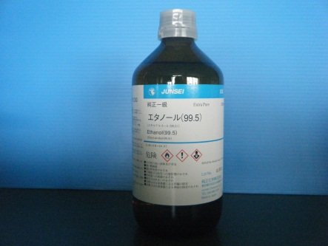

無水エタノール

準備
顕微鏡の使い方
遺伝子とＤＮＡ
生物の特徴
生物の体内環境の維持
生物の多様性と生態系
サポート資料の見方

巻末資料
準備に必要な用具
当日のセット

☆生徒用
□ブロッコリー 約30ｇ（1/4～1/2株分） ・切ったブロッコリーを入れる袋
・解剖ばさみなど蕾部分を切るもの
・はかり ・冷凍庫
□無水エタノール（冷凍庫で冷やしたもの） 100mL ・冷凍庫 ・プラスチック容器
□塩化ナトリウム 4.0ｇ ・薬さじ ・薬包紙
・はかり ・50mLビーカー
・ラップ
□スポイト（または割箸） １つ ・くぎ ・熱湯
□ろ紙 １枚／人 ・はさみ
□100mLビーカー １つ
□水（水道水で可） 50mL
□中性洗剤 １つ
□乳鉢・乳棒 １組
□茶こし（またはガーゼ） １つ
□ガラス棒（またはピペット） １つ
□ピンセット １つ
□９cmペトリ皿 １組
□染色液 １つ
□キッチンペーパー（または新聞紙） １枚

★教員用
□熱湯 適量 ・ポットなど
□ドライヤー
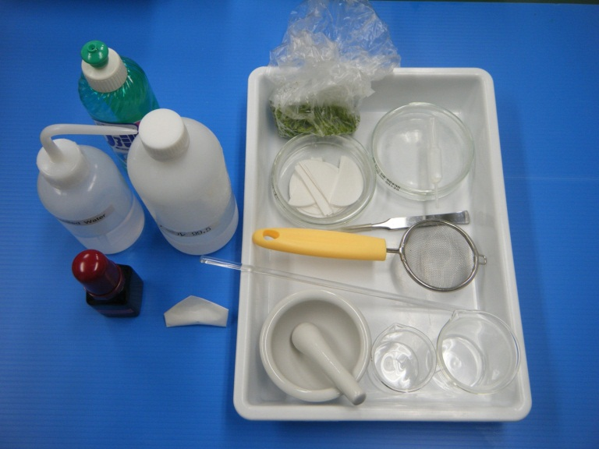
①前日まで
容器，抽出液を得るための用具，エタノールを入れる用具，ＤＮＡを取り出す用具，乾かしやすくするための用具などは代わりになるものを工夫してかまわない。
ブロッコリー，無水エタノール，塩化ナトリウム（食塩），中性洗剤，染色液，ろ紙を用意する。
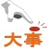
茎部分は少ない方が細胞を粉砕しやすいため，ブロッコリーの蕾部分を切り取り，約30ｇずつ小分けして冷凍する。
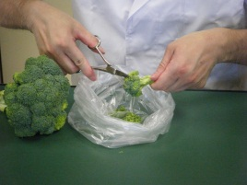
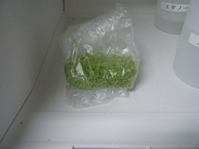
凍らせることで乳棒で細胞が壊れやすくなり，また，ＤＮＡ分解酵素のはたらきを抑えることができる。
ブロッコリーの蕾部分の切り取り
ブロッコリーの冷凍
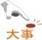
無水エタノール（99.5%）は容量の少ないポリ容器に約100mLずつ分けて，実験の直前まで冷凍庫（普通-20℃程度）でよく冷やしておく。 ガラス容器に入れてしまうと冷たくて持てない。
塩化ナトリウムは50mLビーカーの中に4.0ｇずつ取り分けておく。吸湿性があるため，ラップ等で上部を覆う。 実験直前に水溶液にしたほうがつくり置きした水溶液よりＤＮＡとヒストンタンパク質が離れやすい。
染色液がなければ，調製（巻末資料「調製集」を参照）後，小分けする。
ろ紙をはさみで２つに切っておく。
スポイトでＤＮＡを取り出す場合，温めた釘をスポイトの吸い口に入れて内径を広げておくと，ＤＮＡを吸い取りやすく便利である。
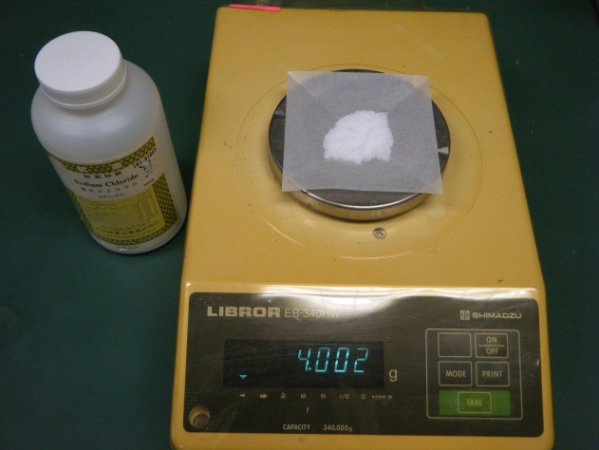

塩化ナトリウムの計量
無水エタノールの冷却

②当日
器具・薬品を分配してセットを用意する。冷凍庫に入れているブロッコリー，エタノールはセットに入れない。熱湯の準備をする。
ブロッコリー，エタノールは実際に使う直前に冷凍庫から取り出し，配付する。
◎観察，実験
観察，実験の流れ
□導入
・ＤＮＡを見ることができるか 答）エタノール沈殿によって見ることができる
・色・形はどうか 答）溶解しているときは無色透明，エタノールによって白い繊維状で析出する
・なぜブロッコリーを材料に使うのか 答）細胞が多いためＤＮＡが得やすい，
ＤＮＡ抽出の妨げになるタンパク質が少ない
・ＤＮＡを確認する方法はどんなものがあるか 答）酢酸オルセイン染色液などを使う，
ジフェニルアミン反応などで検出する
・既習事項の確認
□目的を理解させる
□観察，実験
・実験手順の指導
・生徒へのアドバイス
・安全面への注意
・ＤＮＡを抽出し，ＤＮＡであることを確認させる（本実験）
□結果のまとめ，考察
・観察からわかったこと
・タンパク質の多い動物でＤＮＡを抽出するにはどのようにすればいいか
答）タンパク質分解酵素や熱などによる変性を利用して，タンパク質を除去して抽出する
□後片付けの指示
顕微鏡の使い方
遺伝子とＤＮＡ
生物の特徴
生物の体内環境の維持
生物の多様性と生態系
サポート資料の見方
巻末資料

手順 時間のめど（およそ40分）
※詳しい手順は付録「０９ ＤＮＡの抽出.pptx」を参照

① 抽出液の作成（３分）
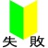
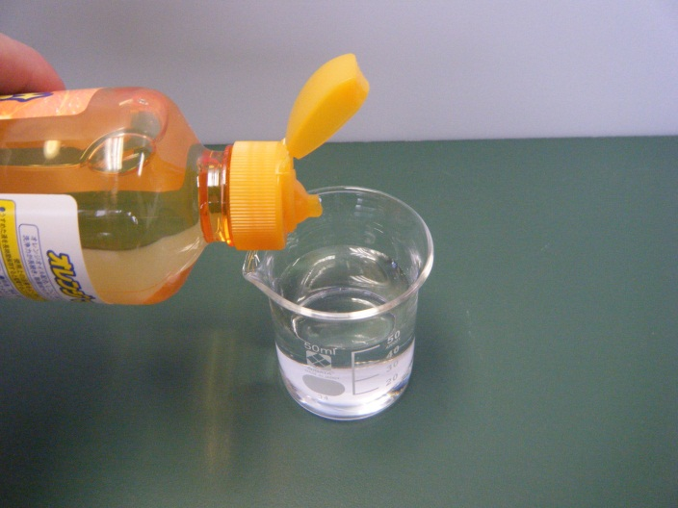
塩化ナトリウム（食塩）4.0gが入った50mLビーカーに水50mLを溶かし，中性洗剤を２滴ほど加える。 →状態１の原因３(p.111）
② 細胞の粉砕（５分）
１～２mol/Lの塩化ナトリウム水溶液がＤＮＡをよく溶かす。ＤＮＡは染色体の中でヒストンタンパク質と結合しているが，この濃度で離れやすくなる。水50mLに塩化ナトリウム4.0gを溶かすと，約1.4mol/Lの塩化ナトリウム水溶液になる。

中性洗剤は細胞膜や核膜を破壊する。ＤＮＡは細胞内の核にあり，細胞膜や核膜の主成分はリン脂質であるため，中性洗剤中の界面活性剤のはたらきで膜が壊れる。
凍ったままのブロッコリーの蕾部分を乳鉢に入れ，蕾が確認できないくらいまで乳棒ですりつぶす。
常温ではＤＮＡ分解酵素がはらたくので，手順②～⑤の操作を15分以内に行う。
→状態２の原因１(p.111）

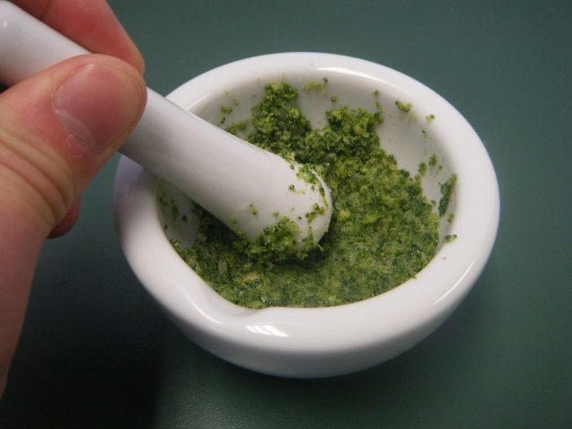
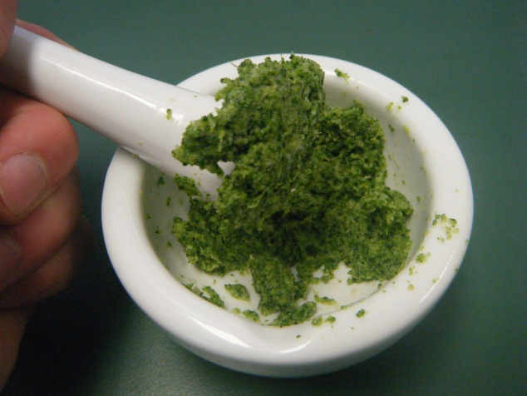

粉砕のめど
細胞の粉砕

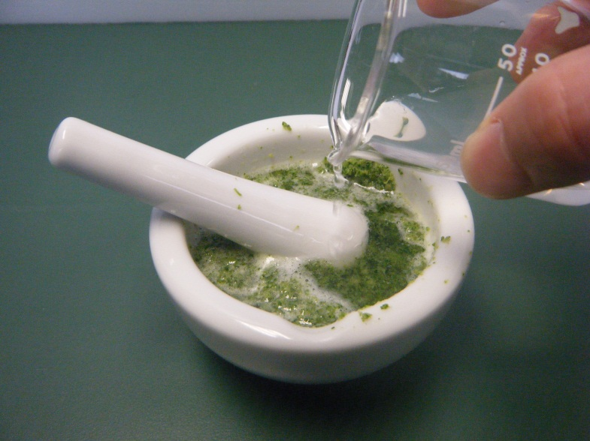
③ ＤＮＡの抽出（１分）
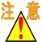
②に①の抽出液を加え，乳棒で静かにかき混ぜる。 →状態２の原因２(p.111）
静かにかき混ぜないと，ＤＮＡが切断されるので注意する。

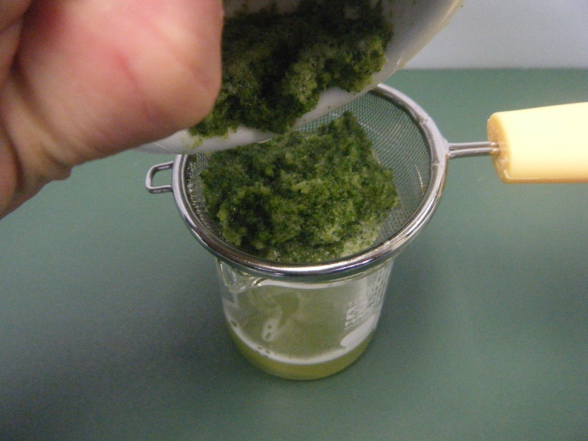
④ ＤＮＡの抽出液のろ過（３分）
茶こし（なければガーゼ）で③をろ過する。
ろ液の中にＤＮＡが含まれている。多少の混入は気にせずに，乳棒で上から軽く押すようにして多くのろ液を得たほうがよい。
→状態１の原因１(p.111）

⑤ ＤＮＡの析出（５分）
ガラス棒を使って，④のろ液にろ液と同量程度の冷エタノールを，エタノールの層がろ液の上部にできるように静かに注ぐ。 →状態３の原因１(p.111）
ＤＮＡは冷えたエタノールに難溶性で析出，沈殿する。析出したＤＮＡは白い物質である。
エタノールは水より比重が軽いため，静かに注ぐと，上からエタノールと水の２層になり，ろ液との接触面からＤＮＡが析出し，エタノール層に沈殿が浮かんでくる。エタノールは高価なため同量程度としたが，加える量は多くてもよい。
ＤＮＡが析出する際，気泡を含んだものが現れることがある。この気泡は，エタノールにもともと溶けていた空気が，水と混合した際に溶けきれなくなったものがＤＮＡに付いたものである。

生徒の技量に応じて，エタノールを壁面にピペットを使って静かに加えてもよい。
顕微鏡の使い方
遺伝子とＤＮＡ
生物の特徴
生物の体内環境の維持
生物の多様性と生態系
サポート資料の見方
巻末資料
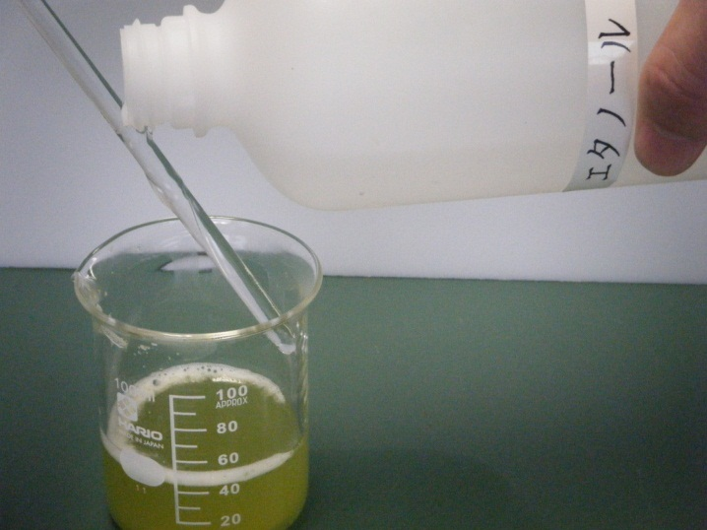
付録資料のスライド17
動画ファイル「エタノール入れ」に動画あり
ガラス棒はビーカーに付けて，エタノールが壁面を伝わるようにする

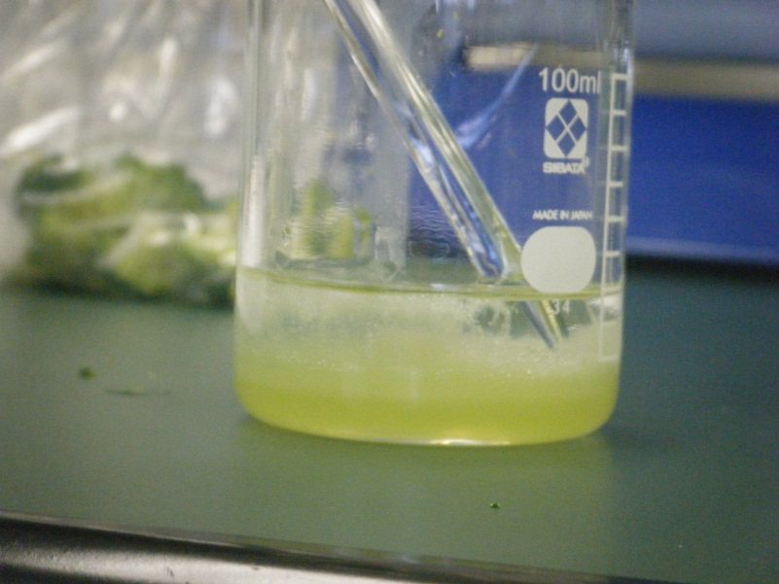
⑥ ＤＮＡの回収（５分）
白い繊維状になったＤＮＡをスポイトや割箸などで取り出す。
教科書ではガラス棒で巻き取るとあるものが多いが，ガラス棒では絡みにくいため取り出しにくい。
スポイトはＤＮＡを回収しやすい，次の手順で思った所に置きやすいというメリットがある反面，エタノールを含みやすいため，ろ紙が乾きにくい。割箸はガラス棒よりＤＮＡを回収しやすい，エタノールをあまり含まないというメリットがある反面，ＤＮＡを置く位置が思い通りになりにくい。

⑦ ＤＮＡの確認（18分）
取り出したＤＮＡをろ紙上に置き，ドライヤーなどで風を送ってエタノールをとばす。 ろ紙の下にキッチンペーパーを敷いた方が乾きやすい。乾燥後，染色液に３分程度浸してから，ペトリ皿の中に，ろ紙に直接かからないように熱湯を注ぎ，ろ紙を静かにゆするように脱色して確認する。
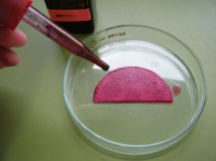
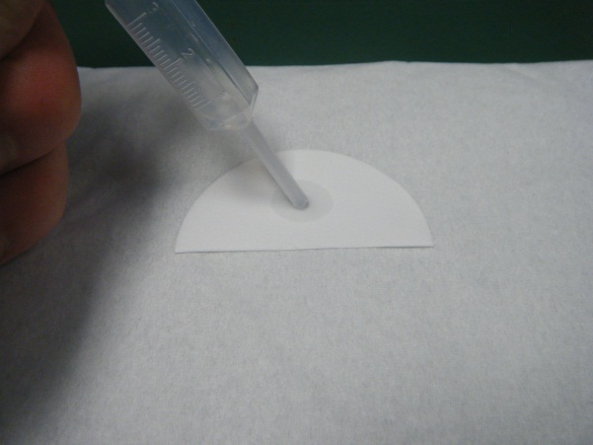

染色
ＤＮＡの添付
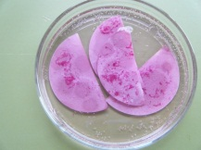
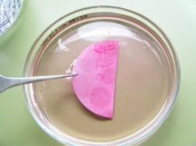

ＤＮＡが染色されたもの
脱色

失敗例
熱湯は，ろ紙に直接かけないこと。
生徒実験でのＤＮＡ検出方法として，酢酸カーミン染色液や酢酸オルセイン染色液などでの染色がある。核や染色体の染色液として生徒も使っているため，理解しやすい。ろ紙にＤＮＡを置くとき，●や▲などの記号や簡単な字を書かせるとよい。スポイトの場合，吸い取りやすいがにじみやすいので細かいものは難しい。 水を交換し脱色を念入りにしてから乾かすと差がわかりやすい。
◎後片付け
まとめ
■後片付けのさせ方
・流しに捨てて問題になる薬品を使用していないので，ビーカーのろ液などは洗い流してよい。ただし，細かいブロッコリーが残ると悪臭の原因になるため，しっかり水で流させる。
・茶こしの中のブロッコリーの粉砕物は，生ゴミとして捨てさせる。教卓に回収容器を準備しておくとよい。ろ紙は，燃えるゴミに捨てさせる。
・解剖ばさみ，ビーカー，乳鉢，乳棒，茶こし（ガーゼ），ガラス棒，スポイトなどは水で洗わせる。
・洗った器具は回収し，洗い方が不十分なものは再提出させる。
■器具等の管理
・回収したものは種類毎に分け，再点検した上で乾かし，所定の器具置き場に戻す。
①ＤＮＡは１～２mol/Lの塩化ナトリウム水溶液に溶けやすい，冷えたエタノールには難溶性で白く沈殿するなどの性質を利用して，遺伝子の本体であるＤＮＡを生物の細胞から抽出できた。
②また，核を染める染色液を利用した方法で，抽出できたものがＤＮＡであることを確認できた。
●状態１ 最後に何も出てこない
顕微鏡の使い方
遺伝子とＤＮＡ
生物の特徴
生物の体内環境の維持
生物の多様性と生態系
サポート資料の見方
巻末資料
原因１ 収量が少なすぎる
最大の原因はＤＮＡが途中で無くなってしまうことである。純度よりも収量を多くすることを目指すとよい。
(1) 部位：茎の部分をあまり入れず，花芽を多くする。
(2) 総量：すりつぶす材料を多くする。
(3) 操作：実験手順③で，しっかりすりつぶす。（しかし，時間をかけ過ぎない。）
(4) 操作：実験手順④で，しっかり抽出液を取り出す。
原因２ 温度が高すぎる
エタノールによるＤＮＡの沈殿は温度が高いとうまくいかないので，エタノールをよく冷やしておくこと。さらに，ＤＮＡ抽出液も冷やすとよい。
原因３ 食塩水濃度が下がりすぎる
１～２mol/Lの食塩水がＤＮＡを良く溶かすので，食塩水の終濃度が１mol/Lより下がらないように食塩の量を調整すること。
原因４ 実験操作を間違えている
中性洗剤を入れたか，エタノールを十分加えたかなど確認すること。

●状態２ 白く濁って，糸状のものが出てこない
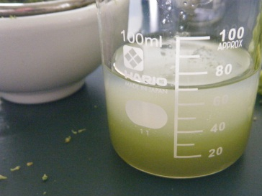
原因１ 最初にすりつぶすときに時間をかけすぎる
ＤＮＡ分解酵素がはたらくので，時間をかけすぎると分解されてしまう。長くても10分以内にすること。
ＤＮＡ分解酵素がはたらきにくいように，また，細胞を破壊しやすいように，材料を凍らせること。
原因２ 抽出液を入れてから強くかき混ぜすぎる
抽出液を入れると，ＤＮＡを守るように結合しているヒストンというタンパク質が離れるために，ＤＮＡが切れやすくなっている。
断片になり白く見えるＤＮＡ
抽出液を入れてからは，静かに優しくかき混ぜること。
※生徒がＤＮＡを判別できないだけの場合もあるので，確認すること。

●状態３ ＤＮＡがどれか分からない
原因 ろ液とエタノールを混合させた
ろ液に勢いよくエタノールを注ぐと，ろ液とエタノールが混合する。エタノール量を増やすとＤＮＡは 沈殿するが，ＤＮＡにブロッコリーの組織片がからまりわかりにくくなる。
エタノールをろ液の上に層になるように注ぐと，ろ液との接触面からＤＮＡが析出し，エタノール層に沈殿が浮かんでくる。
別法 ※別法②については，概略のみ掲載（別ファイルに詳しく記述）
別法①
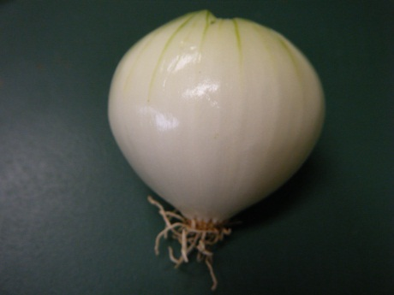
・材料に同じくブロッコリーを使うが，乳鉢，乳棒を使わず，ミキサーを利用するもの
・材料にタマネギなどを使い，ミキサーを利用するもの
・材料にバナナを利用するもの
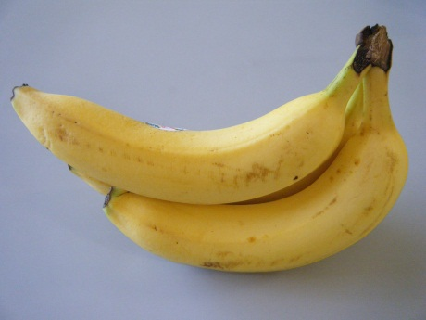
ミキサーを粉砕用に使う場合，材料を氷とともに粉砕する。このペースト状のものを数班に分け，生徒は抽出液作成，ＤＮＡの抽出，ろ液の収集，ＤＮＡの沈殿，ＤＮＡの確認を行う。抽出液の塩化ナトリウム濃度は最終濃度が１～２mol／Lになるように，少し高濃度の抽出液をつくる必要がある。
タマネギ
バナナは，細胞間の結びつきが弱くすりつぶしやすいが，細胞が大きいため量が必要なこと，ペースト状になるためろ過は重ねたガーゼを使うことや後片付けが手間なこと，糖度が高いため器具の水洗いや実験台の清掃を念入りにする必要がある。
バナナ

別法②
・動物性のトリのレバーを材料とするもの
・魚（タラなど）の白子を材料とするもの
・口腔上皮細胞を材料とするもの
動物性の材料をＤＮＡ抽出に使う場合，タンパク質が多いためタンパク質分解酵素（ コンタクトレンズ用タンパク除去剤）を使い，ＤＮＡ分解酵素があるため加熱して熱変性させ，その後ＤＮＡ沈殿のためろ液を冷やすなど，手間が多いために１単位時間には収まりにくい。また，ブロッコリーに比べ臭いが強い。
２時間続きの実験とし，植物と動物のＤＮＡを抽出する探究活動として取り組ませるとよい。
器具の取り扱い
顕微鏡の使い方
遺伝子とＤＮＡ
生物の特徴
生物の体内環境の維持
生物の多様性と生態系
サポート資料の見方
巻末資料
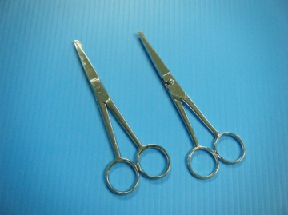
・解剖ばさみ（準備で使用）
生物実験で，生物の組織を切るための器具。留め金が固定されているタイプと分離するタイプがある。普通のハサミと同様に使うが，生物の組織を切るため，洗浄後に水気をしっかり取らないとサビの原因となる。分離するタイプでは，ペアを間違えると切れないことがあるので，注意する。
解剖ばさみ

・乳鉢，乳棒
試料を細かくすりつぶしたり，混ぜ合わせたりするための器具。 壊れやすいので，乳棒をたたきつけるなどはしない。試料を押し付けるように回転を加え，圧搾粉砕する。乳鉢を直接，机の上に置かず，ゴムマットや本の上などにおいて使ったほうがよい。
９cmのもので実験できる分量にしたが，大きい乳鉢のほうがつぶしやすい。
乳鉢
乳棒

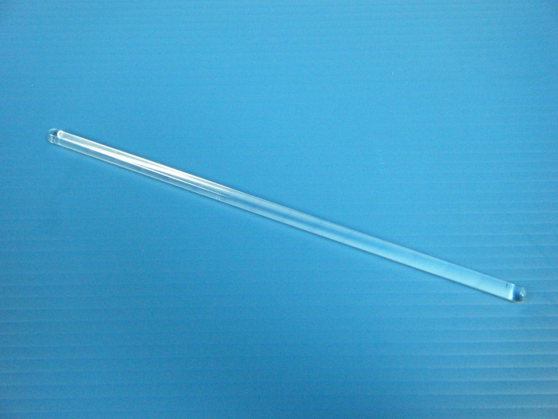
・ガラス棒
エタノールを注ぐ際に，ビーカーのろ液より上部の壁面にガラス棒を付け，静かにガラス棒に伝わせるようにする。抽出液の上層にエタノールの層をつくると，境界付近から比較的純度の高いＤＮＡが沈殿してくる。

ガラス棒

